暨南大学本科实验报告专用纸
课程名称 计算机网络实验 成绩评定
实验项目名称 Internet应用与应用层协议分析 指导教师 潘冰
实验项目编号 3 实验项目类型 验证型 实验地点计算机网络实验室
学生姓名 陈冠希 学号 2019050858
学院 智能科学与工程 系 专业 信息安全
实验时间 2021 年 9 月 28 日 午～ 10 月 7 日 午

- 实验目的
理解WWW 、 DNS服务、FTP服务、SMTP的作用和原理；
学会使用wireshark分析HTTP、FTP、SMTP和DNS协议的工作过程，加深对协议格式和工作原理的理解。

- 实验内容
通过域名访问WWW、FTP服务器，分析DNS、WWW、FTP工作过程，并使用WireShark分析相关协议格式；
在客户端访问SMTP服务器，使用wireshark分析SMTP、POP3协议的工作过程。（可以在客户端安装outlook或使用QQ邮件服务器或自己编程）.

- 实验设备
局部网环境，计算机若干台。本实验不分组，独立完成。

- 实验步骤
（一）HTTP协议分析
在虚拟机上搭建Lamp站点。在html根目录下写一个页面jiwang.php。
写一个表单用于post方式提交，然后重新显示到网页上。

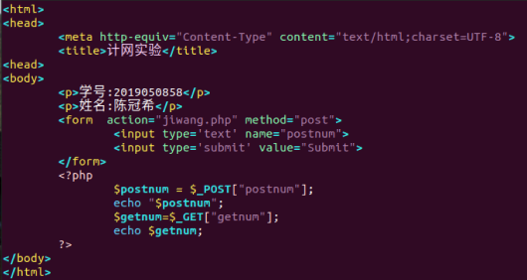
保存之后从物理机上使用浏览器输入url访问该资源。可以看到正常显示了，并且wireshark抓包看到使用了HTTP的GET方式请求数据。
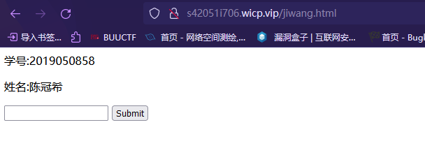
一个从客户端到服务器的请求，一个从服务器到客户端的响应。
直接打开HTTP的数据包（应用层），可以看到HTTP的头部记录了很多信息，Host是服务器的域名，User-Agent是所用的浏览器，Accept 代表发送端（客户端）希望接受的数据类型，Accept-Language浏览器支持的语言以及优先级。Accept-Encoding表示Http响应是否进行压缩,一般的浏览器在访问网页时,是默认在请求头中加入Accept-Encoding: gzip，deflate，表示这个请求的内容希望被压缩,压缩的目的是为了减少网络流量,Connection是在HTTP1.1才多出来的请求头，用于表示浏览器（在request中）是否想要使用长链接，Referer则是指从哪个链接跳转进来当前资源的。HTTP Upgrade-Insecure-Requests 请求头向服务器发送一个客户端对HTTPS加密和认证响应良好，并且可以成功处理的信号，可以请求所属网站所有的HTTPS资源。在https页面中，如果调用了http资源，那么浏览器就会抛出一些错误。为了改变成这一状况，chrome(谷歌浏览器)会在http请求中加入 'Upgrade-Insecure-Requests: 1' ，服务器收到请求后会返回 "Content-Security-Policy: upgrade-insecure-requests" 头，告诉浏览器，可以把所属本站的所有 http 连接升级为 https 连接。
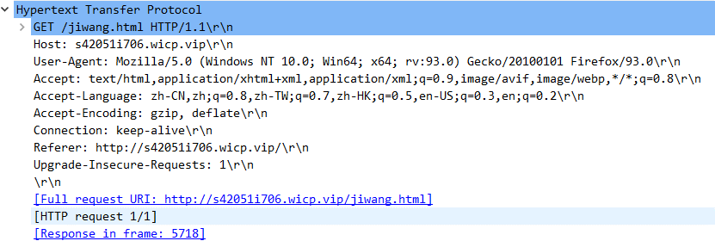
GET请求在body中不携带数据。
但可以在url中携带数据，在url后面加一个问号，然后输入数据的键值对并且多个数据可以用&连接。该php文件中对GET方式传递过来的名为getnum的变量进行显示。可以看到下方显示了我们输入的变量。
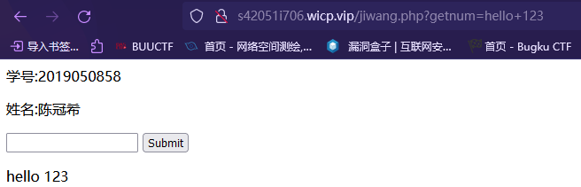
我们来看看GET请求的响应报文。可以看到服务器返回的状态码是200，即OK成功响应该请求并返回资源。并且记录了响应报文发出时间，服务器信息和版本号， Keep-Alive记录着长链接超时无反应的时间。Content-Type表示服务器返回数据的格式这里是html文本和UTF-8编码。
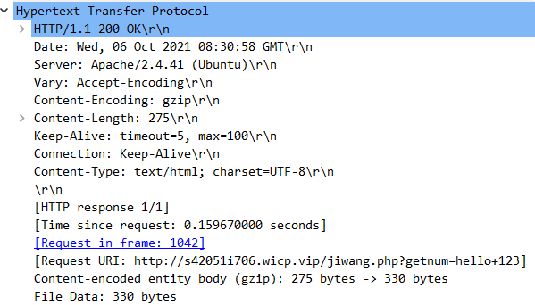
数据返回的就是浏览器上看到的html内容了。
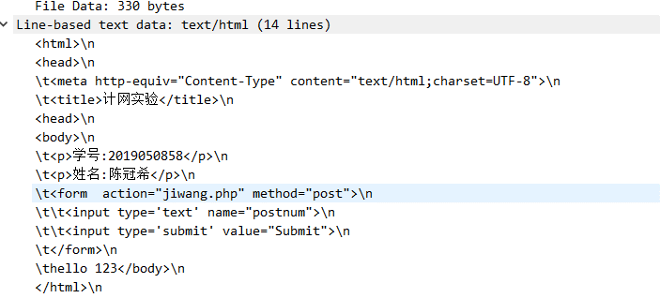
该php也对使用post方式上传的名为num的数据进行了处理（直接显示）。尝试通过post方式上传。html有一个提交表单的地方而且是post方式。
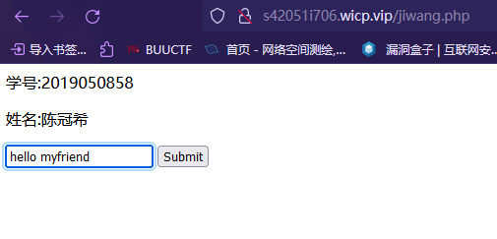
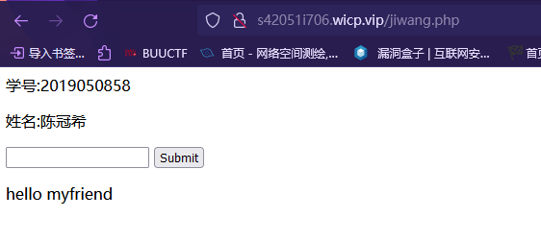
用wireshark抓包，post方式一样是客户端给服务器发送一个请求然后服务器返回响应。
请求头和GET方式的差不多，但是传递的数据放在了body里面。
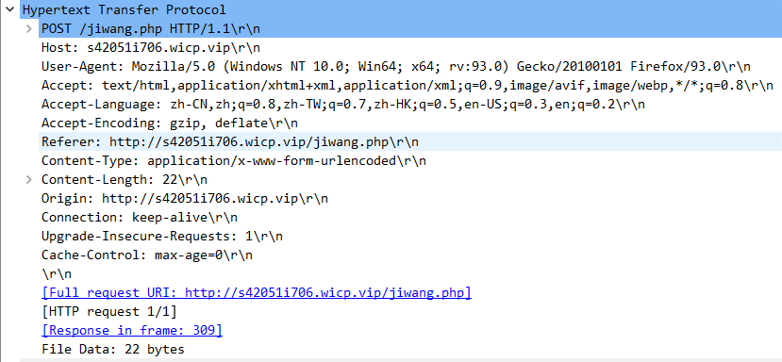
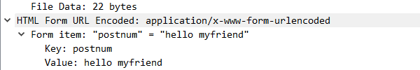
一个post方式的http请求包原本的样子
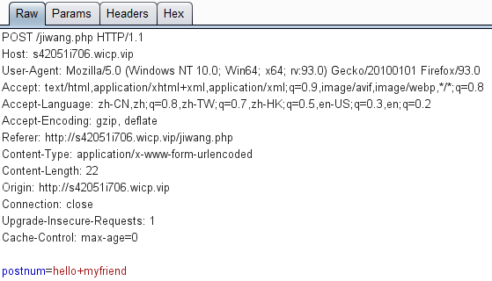
响应包和之前的基本没有差别，只是多显示了hello myfriend。
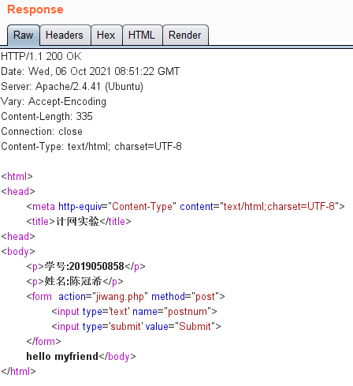
（二）DNS协议分析
首先先打开自己网站的域名抓包看看DNS的过程。
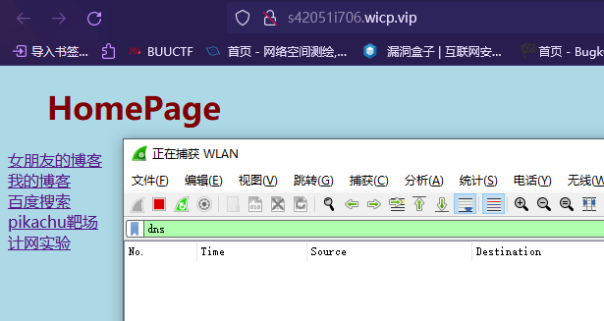
发现没有查询DNS直接就返回资源了。猜测在hosts静态文件、DNS解析器缓存中查找到了这个域名的ip地址。打开hosts文件查看，发现并没有。
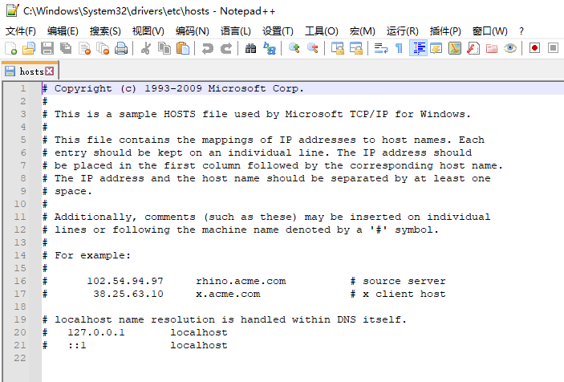
接着来找找dns缓存，在cmd输入ipconfig /displaydns.
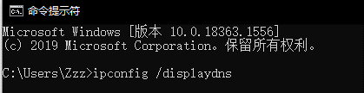
果然在dns缓存中找到这个域名的查询记录。所以在缓存中有该域名信息时，不需要向dns服务器查询。
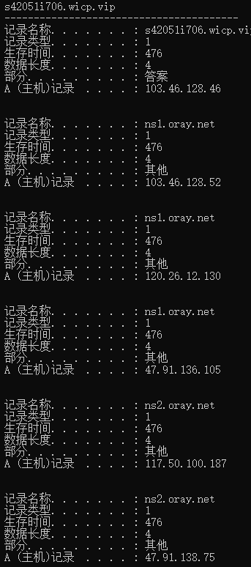
我们现在输入ipconfig /flushdns来清除dns缓存就可以抓到dns查询的数据包。
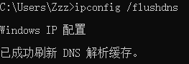
看到了查询和返回的数据包。
头部信息Flags是标志位，标识了这是一个标准的查询，Questions是查询请求的数目，问题数为1。Answer RRs是DNS 响应的数目。Authority RRs是权威名称服务器计数。Additional RRs是额外的记录数目（权威名称服务器对应 IP 地址的数目）。接下来就是Queries查询字段的内容了，Name指示了需要查询的域名。
class是查询类字段，这里是互联网地址。
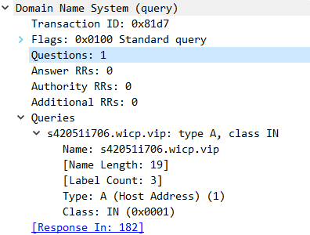
下面是该请求的响应报文，Answer RRs、Authority RRs、Additional RRs计数增加了，然后就是查询的问题，紧接着就是
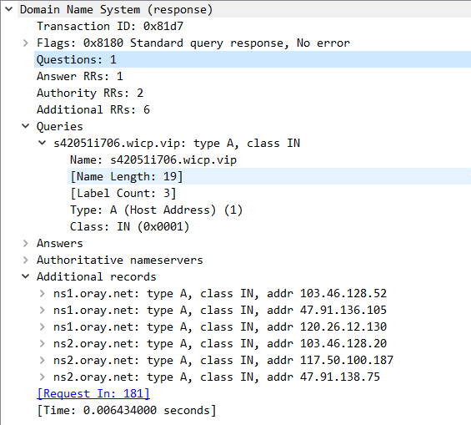
将Answers展开，是询问的答案，记录了生存时间和数据长度和ip地址。
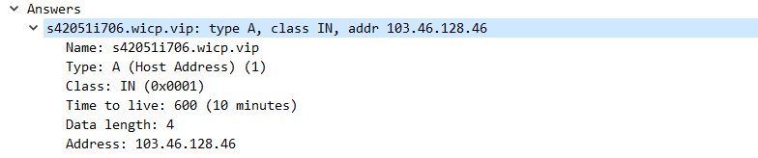
Authoritative nameservers展开，看见返回了两个解析wicp.vip的权威域名服务器。
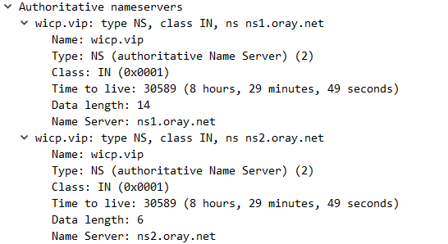
接着把Additional records展开，都是权威名称服务器的ip地址记录。
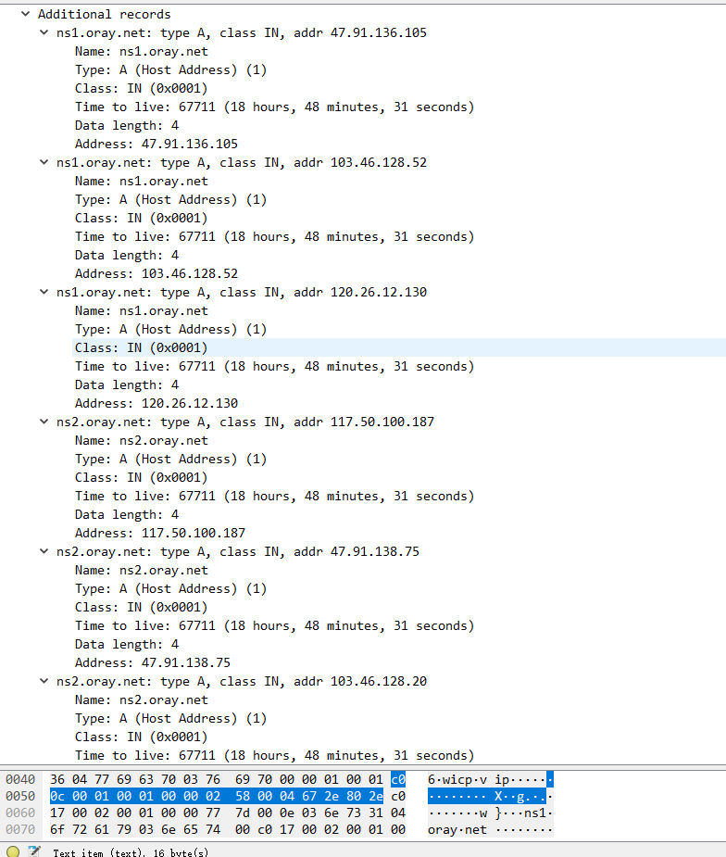
（三）FTP协议分析
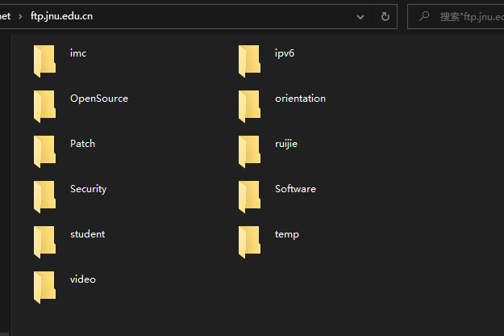
使用wireshark抓包，抓住整个建立连接的过程。
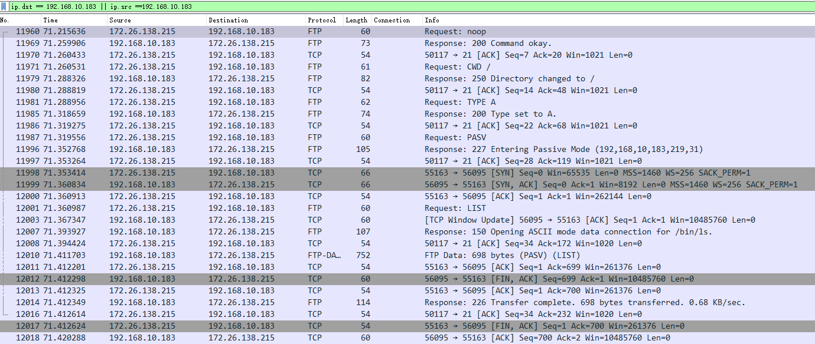
可以看到整个建立连接的过程先后发出了5个请求。点击追踪TCP流可以看到下图。
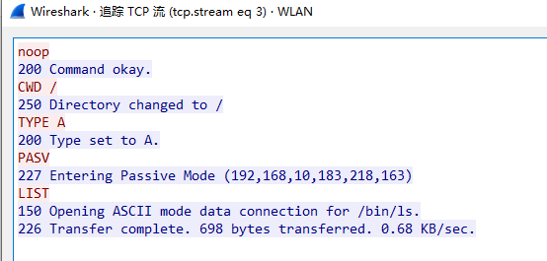
上图中我们向ftp服务器发出的是操作命令。等待(NOOP)：此命令不产生什么实际动作，它仅使服务器返回OK。打印工作目录(PWD)：在响应是返回当前工作目录。改变工作目录(CWD)：此命令使用户可以在不同的目录或数据集下工作而不用改变它的登录或帐户信息。传输参数也不变。参数一般是目录名或与系统相关的文件集合。列表(LIST)：服务器传送列表到被动DTP，如果路径指定一个目录或许多文件，返回指定路径下的文件列表。如果路径名指定一个文件，服务器返回文件的当前信息，参数为空表示用户当前的工作目录或默认目录。所以我们在建立ftp连接的时候会首先发送过去一个noop操作，确认服务器存活，然后切换目录至根目录，然后TYPE A，是传输文件模式选择为Ascii码文本形式，还有TYPE I，指的是binary，二进制形式传输文件。然后发出PASV设置连接方式为被动连接。补充说明：FTP的连接模式有两种：PORT（主动模式）和PASV（被动模式）。主动模式的连接过程：客户端动态的选择一个端口（这个端口号一定是1024以上的，因为1024以前的端口都已经预先被定义好）向服务器端的FTP端口（默认是21）发送连接请求，服务器接受连接，建立一个命令连接。当需要传送数据时或者列出服务器的文件列表时（通常使用ls或dir命令），客户端通过命令连接告诉服务器（使用PORT命令）：“我已经打开了XX端口，请你过来连接”。于是服务器使用20端口向客户端的XX端口发送连接请求，建立一条数据连接来传送数据。被动模式的连接过程：客户端首先使用与主动连接模式相同的方法与服务器建立命令连接。当需要传送数据时，客户端通过命令连接告诉服务器（使用PASV命令）“我要连接你的XX端口，请问是否空闲”，如果恰好该端口空闲，服务器会告诉客户端：“你请求的端口空闲，可以建立连接（ACK确认信息）”，否则服务器会说“该端口已经占用，请换个端口（UNACK信息）”。如果客户端得到的是空闲的提示，就会利用该端口建立连接，否则就换个端口重新尝试，这也就是所谓的连接建立的协商过程。PORT模式建立数据传输通道是由服务器端发起的，服务器使用20端口连接客户端的某一个大于1024的端口；在PASV模式中，数据传输的通道的建立是由FTP客户端发起的，他使用一个大于1024的端口连接服务器的1024以上的某一个端口。最后一个请求则是使用了linux的ls命令将当前路径下的所有文件和文件夹都列出来。
接下来点开其中一个ftp请求报文仔细查看。
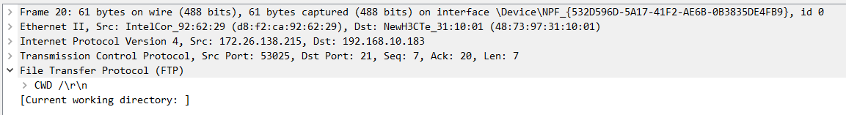
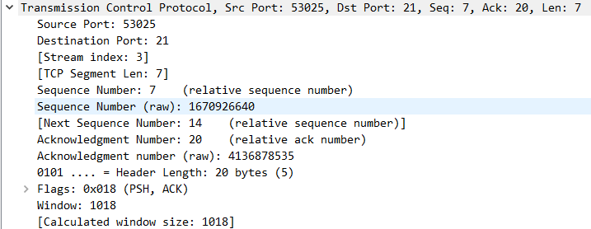
可以看到FTP协议是建立在TCP协议的基础上面的。TCP协议头部信息已经显示了我们客户端用来进行TCP连接的端口是53025，而服务器开放的FTP服务的端口则是21端口。从服务器响应包也能证实。
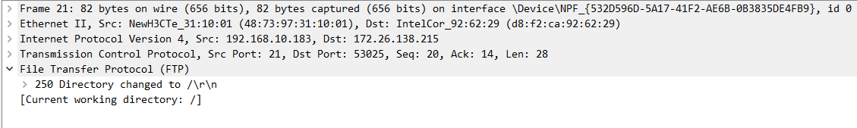
接下来我们点进一个文件夹看看使用了什么命令，猜测应该主要是先使用CWD命令切换路径，然后使用LIST来列出文件夹中的内容。
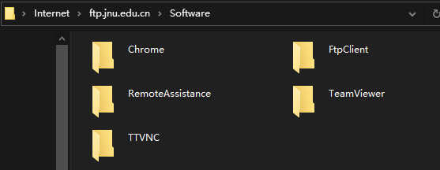
下图是新增的流量。可以看到，与我们刚连接ftp时候使用了一样的命令，只不过这里CWD的路径改成了/Software
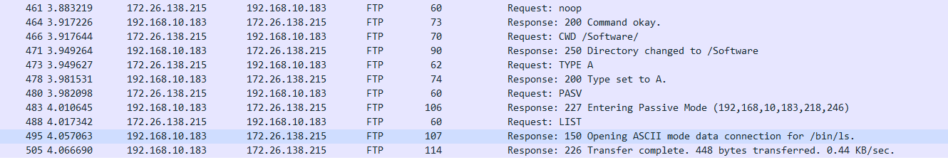
同理可知，我们在文件管理器不断切换文件夹的时候发出的请求都是这5条。下图可证：
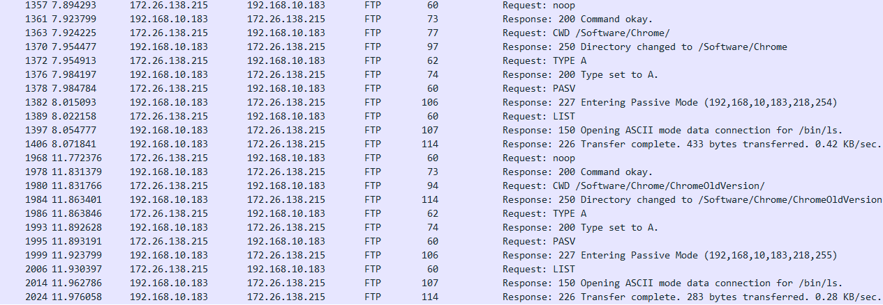
下面下载一个文件看看产生了什么流量。在我还没有点击保存或者运行时候，就已经产生了大量的流量，将服务器上面的文件发送到本地。
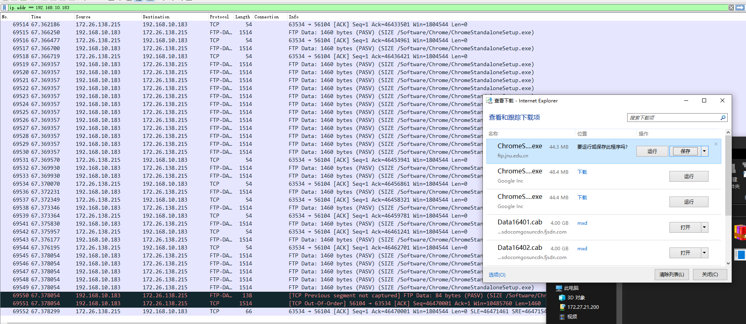
点击保存之后只是多了下面几个包。
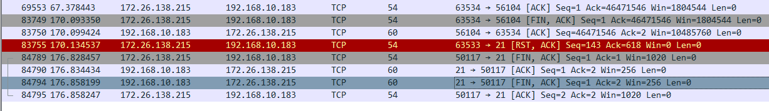
可以证实在选择保存或者运行之前就已经把文件下载到本地了。现在来分析建立下载有什么流量交流。
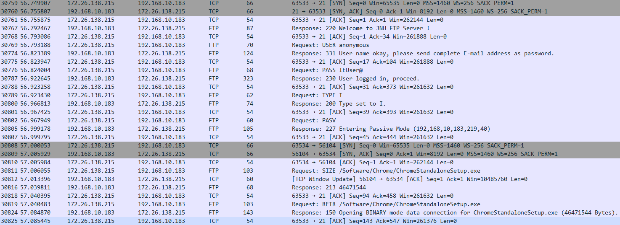
一开始先和服务器建立了TCP连接，然后服务器发送欢迎的响应包。然后分别发送两个请求（USER,PASS）登录ftp服务器（当USER正确之后才验证PASS）。然后使用TYPE I使用二进制格式传输文件（这是个可执行文件）。然后使用被动传输模式，然后使用size+文件路劲询问文件大小。服务器返回的响应包如下，返回了文件大小为46471544个字节。
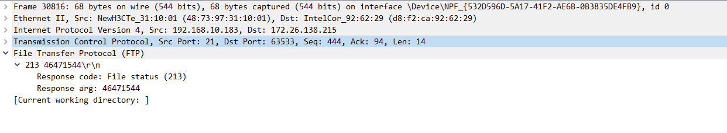然后使用RETR+文件路径下载文件，补充：STOR命令可以用于上传文件。在RETR命令发出之后，服务器返回一个开启二进制数据下载连接的确定报文，就开始通过FTP-DATA协议下载文件。
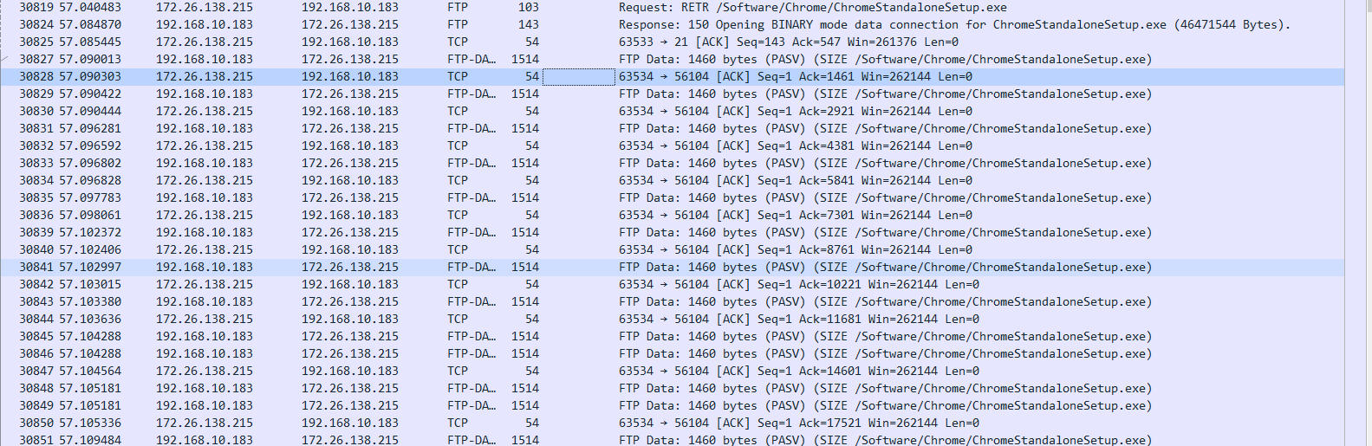
打开一个FTP-DATA包。
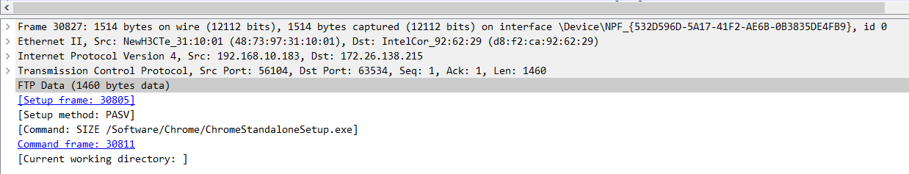
发现客户端和服务器都新建了一个TCP链接（使用了新的端口），客户端是FTP发送命令的端口+1。FTP-DATA的应用层头部信息标注了数据大小，连接方式，下载文件的绝对路径和目前工作路径，正文存了1460个字节的数据。
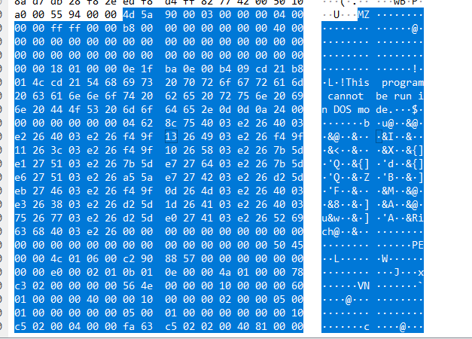
- SMTP和POP协议分析
打开邮件的客户端软件outlook，在设置中把收件服务器和发件服务器的SSL去掉，这样才可以抓到SMTP的包。安全套接字（Secure Socket Layer，SSL）协议是Web浏览器与Web服务器之间安全交换信息的协议，提供两个基本的安全服务：鉴别与保密。
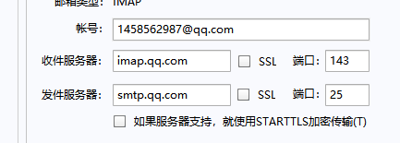
编写邮件，打开wireshark监听，然后发送邮件。
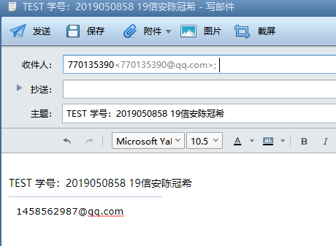
可以看到SMTP的工作流程是这样，先TCP三次握手建立连接，
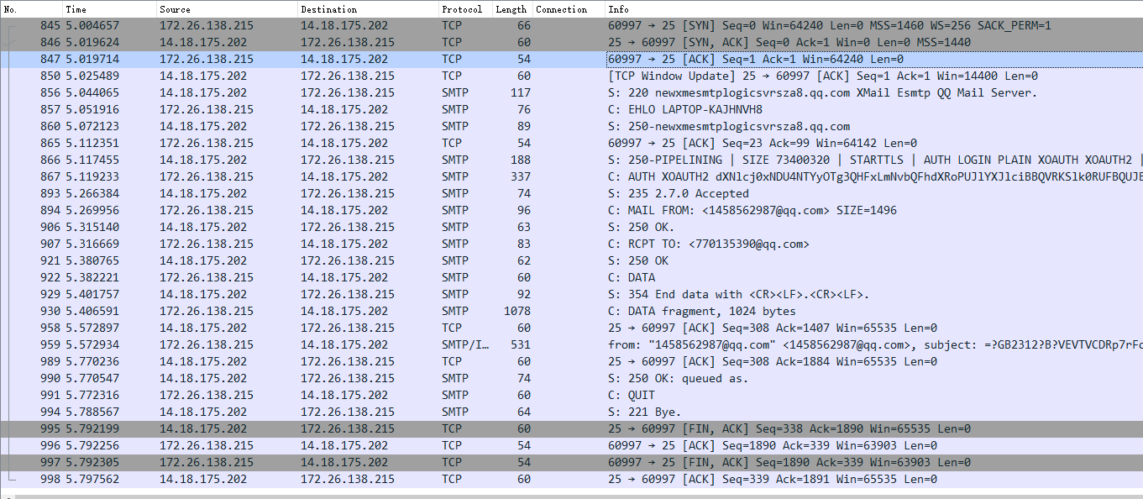
客户端发送HELO命令以标识发件人自己的身份，然后客户端发送MAIL命令， 服务器端以OK作为响应，表明准备接收。客户端发送RCPT命令，以标识该电子邮件的计划接收人，可以有多个RCPT行；服务器端表示是否愿意为收件人接收邮件。然后发送命令DATA，接着发送正文。正文放在DATA fregment里面。打开DATA fregment那个包，可以看到SMTP数据如下。
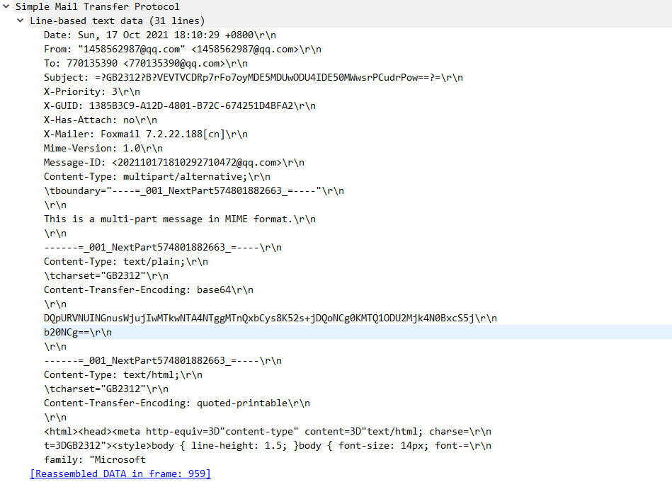
正文看起来像是使用base64加密的，使用base64解密看看。
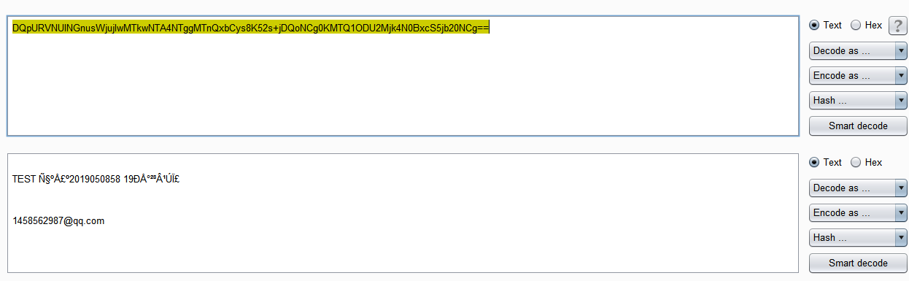
可以看到，虽然中文部分乱码了，但是不难从数字字母和符号部分看出来我们的正文内容。
接下来我们接收一个邮件抓包看看pop3协议。
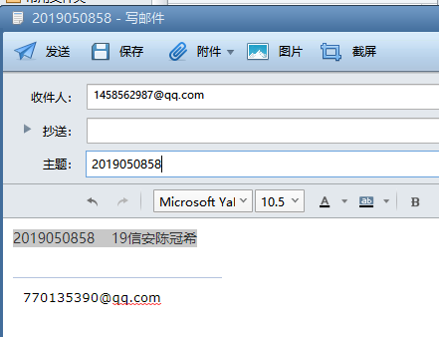
先写邮件，这是正文内容。发送给本地的pop3邮箱。然后抓包。
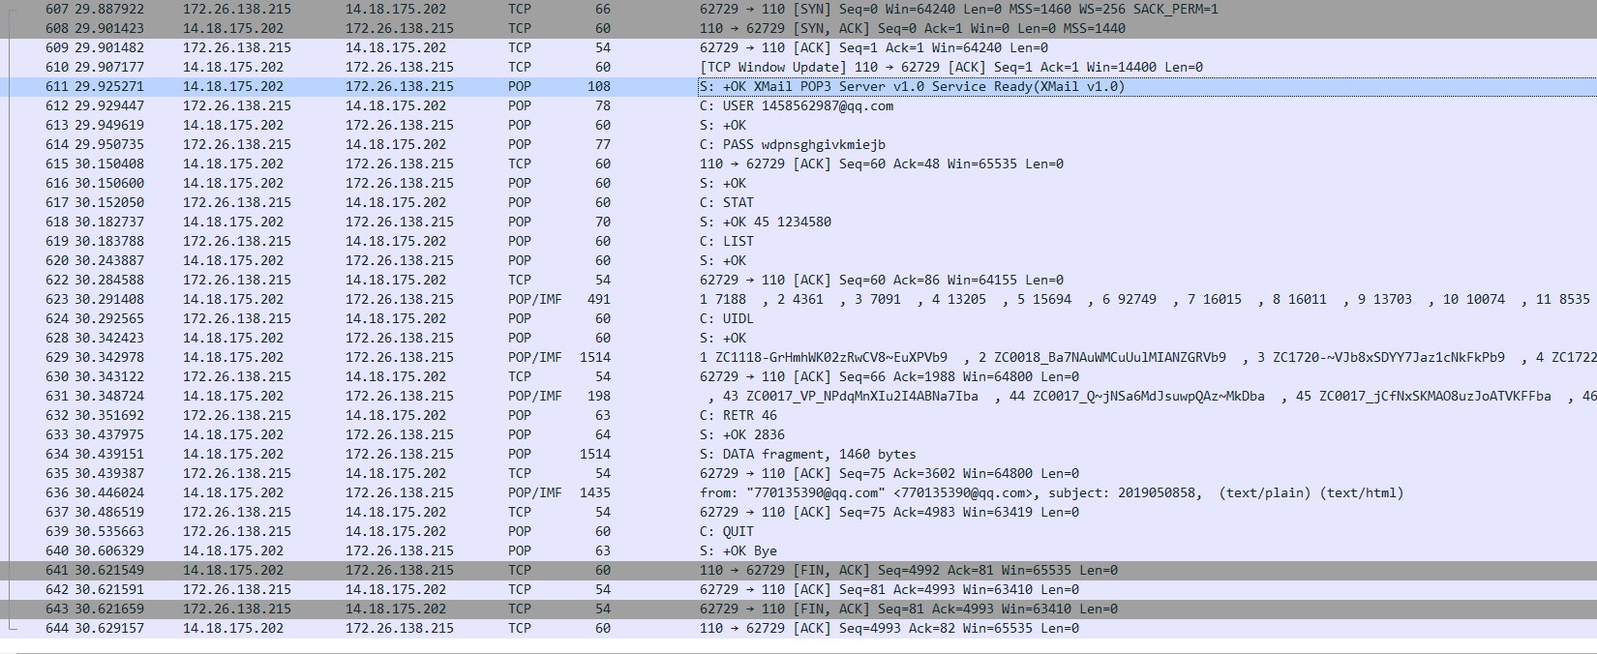可以看到，首先是TCP三次握手确立连接，服务器返回准备好了，然后就是确定USER和PASS（账号和授权码）。确定好了就成功登录了。这里发送了STAT命令的请求，可以询问总共有多少邮件多少字节。然后发送了LIST命令，就是请求列出所有的信件的字节数，可以看到服务器返回内容有很多组，每一组前一位都是序号，后一位是该邮件的字节数。
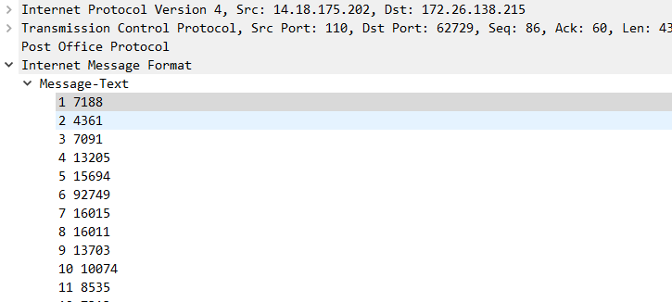
然后使用UIDL命令服务器返回储存在用户邮箱里的所有邮件的唯一邮件识别码。因为邮件数有46封，数据量大，分成了两个包返回
然后使用RETR 46命令查看第46封邮件的内容。因为邮件内容分成了多个包返回，我们直接点击追踪TCP流查看内容。
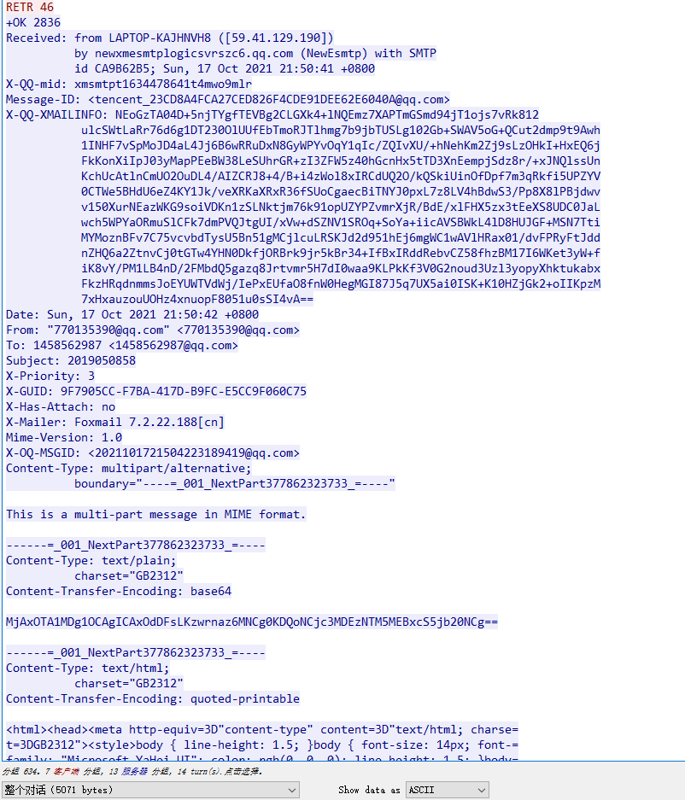
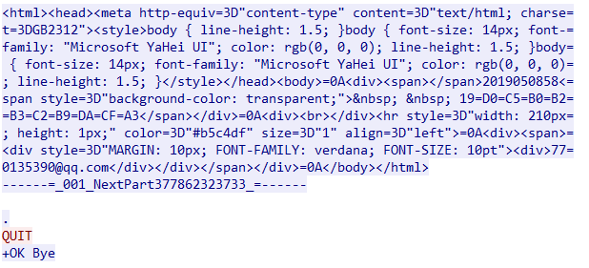
可以看到一个邮件的格式样式内容其实占据了很大的空间，头部还包括了信件的唯一标识号，发送方接收方，发送时间，客户端软件等等。正文使用了base64编码。使用base64解码，看到了邮件内容，中文由于编码问题乱码不管。
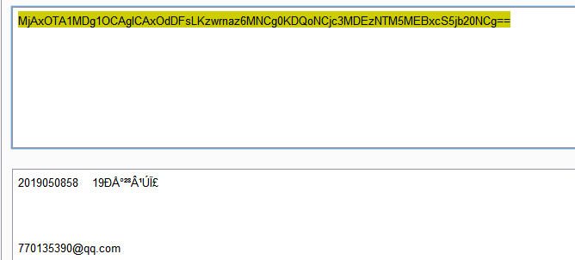
最后使用了QUIT命令中断连接。

五、实验结果
在实验中搭建了web服务器，并且理解了http请求响应的交互过程，特别是get请求和post请求，明白了前后端在web中各自的作用。深入了解了DNS的工作过程，了解到了静态的HOST文件和动态的DNS缓存。了解了FTP访问和下载文件的工作过程，熟悉了FTP的基础命令。学习了foxmail邮件客户端软件的pop3和smtp配置，了解到了smtp用于发送邮件，pop3用于接受邮件，以及通过wireshark抓包分析了他们的工作流程。有了初步的了解。

六、实验总结
在这个实验中，耗费时间最多的是pop3服务器的配置，多次抓包都抓不到，后来发现qq邮箱用的是imap而不是pop3。得去官网开启pop3服务并且在客户端填授权码才可以。
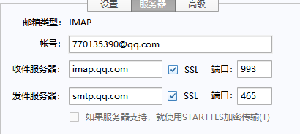
抓包分析http协议使用burpsuite比wireshark要方便很多。

